**Chap1**:(1)一幅图像可定义为一个二维函数f(x, y),其中x和y是空间(平面)坐标,而在任何一对空间坐标(x, y)处的幅值f称为图像在该点处的强度或灰度。 (2)数图实例：伽马射线，X射线，紫外波段等等成像。(3)数字图像从数学的角度是二维矩阵, 本质上是矩阵运算。**Chap2**:(1)两类光感受器：锥状体和杆状体，锥状体视觉称为亮视觉，杆状体视觉称为暗视觉。(3) (4)亮度不是简单的强度函数:欠调，过调，同时对比。(5)波长=光速/频率，E=hv。

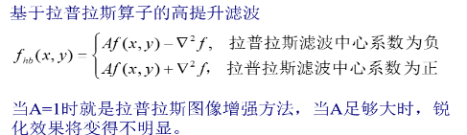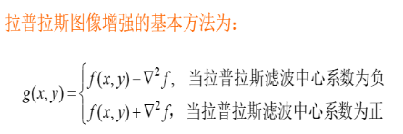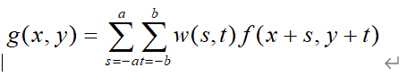(6) f(x,y)= i(x, y)r(x, y)，入射分量和反射分量，入射0-∞，反射0-1(全吸收和全反射)。(7)图像对比度：一幅图像中最高和最低灰度级间的灰度差为对比度。(8)空间分辨率:图像中可辨别的最小细节的度量.(9)dpi：每英寸点数。(10)灰度分辨率：灰度级中可分辨的最小变化。(11)基本的图像重取样方法:图像内插。人们常选用双线性和双三次内插。(14)图像相加：取平均降噪。相减：增强差别。相乘和相除：校正阴影。(15)三个基本量用于描绘彩色光源的质量：发光强度、光通量和亮度。(16)一幅数字图像占用的空间：M×N×k。(17)灰度级数通常是2的整数幂级数，如：用一个byte存一个像素值，则256级；用一个4bit存一个像素值，则16级。**Chap3**：(1)空间域：简单的包含图像像素的平面。(2)频率域：图像像元的灰度值随位置变化的空间频率。(3)中值滤波消除椒盐噪声，均值滤波消除高斯噪声。

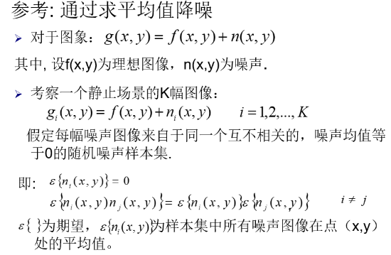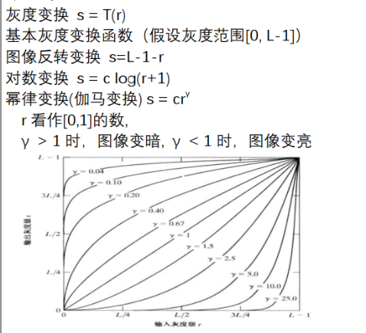

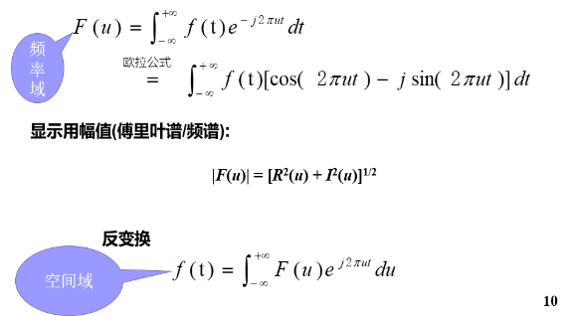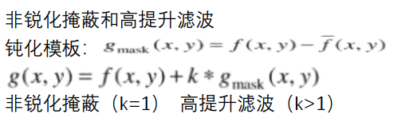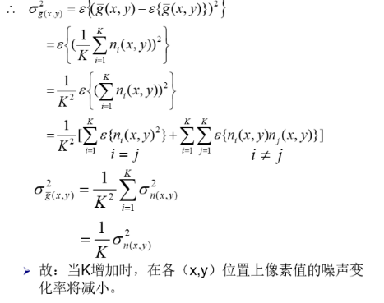 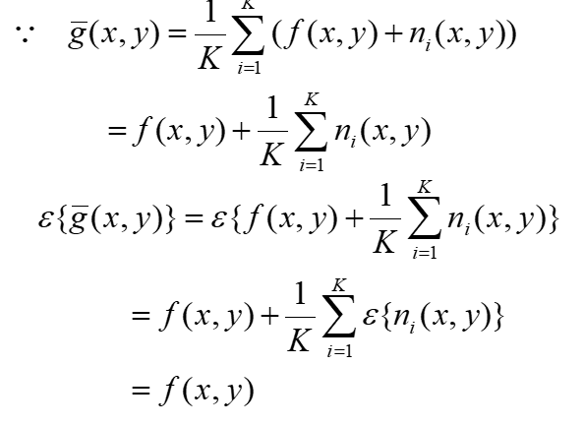

卷积**：**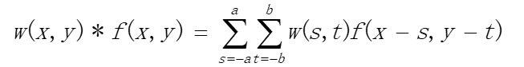 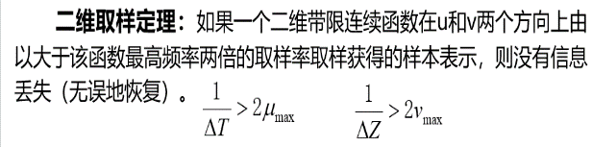单变量离散傅里叶变换：

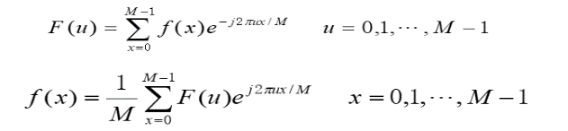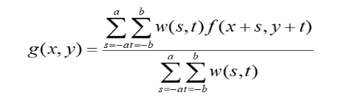**Chap4：**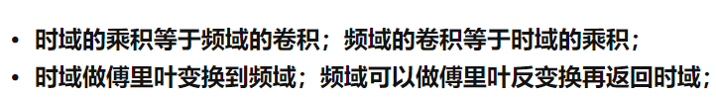

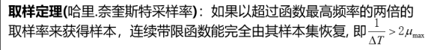平滑空间滤波器：

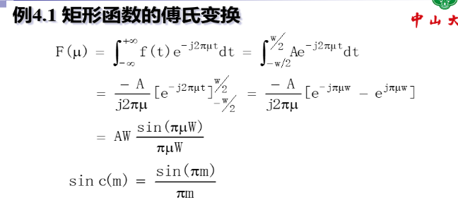

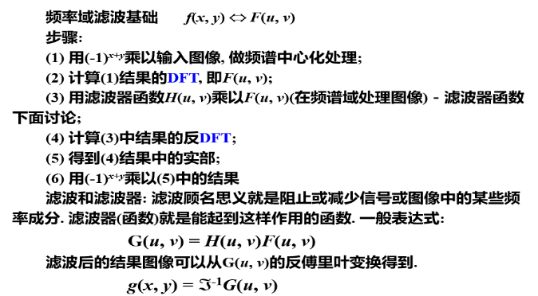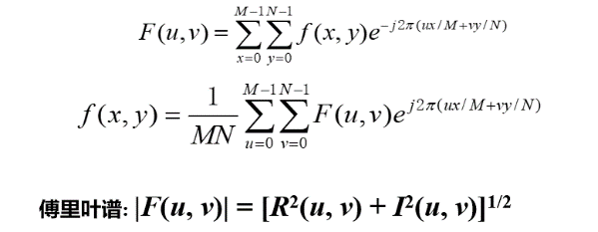二维离散变换：

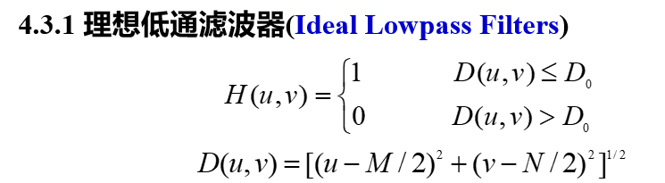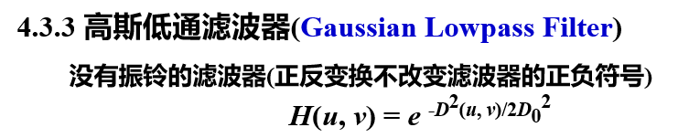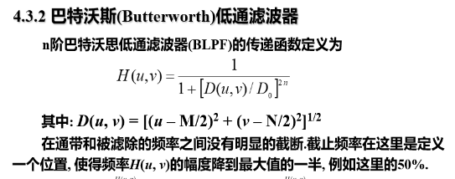图像处理中，对一幅图像进行滤波处理，若选用的频域滤波器具有陡峭的变化，则会使滤波图像产生“振铃”：指输出图像的灰度剧烈变化处产生的震荡，就好像钟被敲击后产生的空气震荡。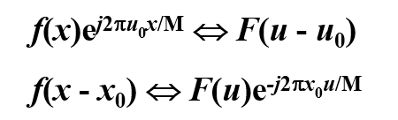

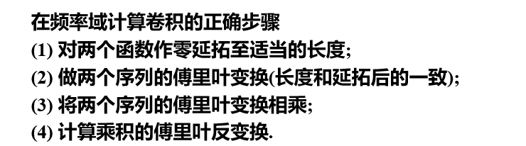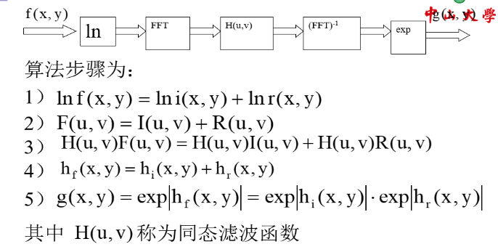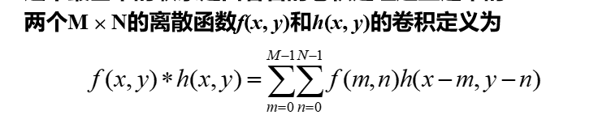一阶BLPF没有振铃, 二阶的BLPF振铃很小

